|  |
| --- |
| Федеральное государственное бюджетное образовательное учреждение высшего профессионального образования Национальный исследовательский институт «МЭИ» |
| Лабораторная работа №4 |
| «Представление данных в памяти» |
|  |
|  |

|  |
| --- |
|  |

Студент: Никоноров ДС.

Группа: А-03-18

Преподаватели: Мохов А.С.,

Козлюк Д.А.

Москва 2019 НИУ «МЭИ»

**Вариант 13**

**Цель работы :**

1. Знать представление различных типов и структур данных в памяти.
2. Уметь использовать средства языка и стандартной библиотеки C++ для манипуляций с битами данных, адресами памяти и строками C.

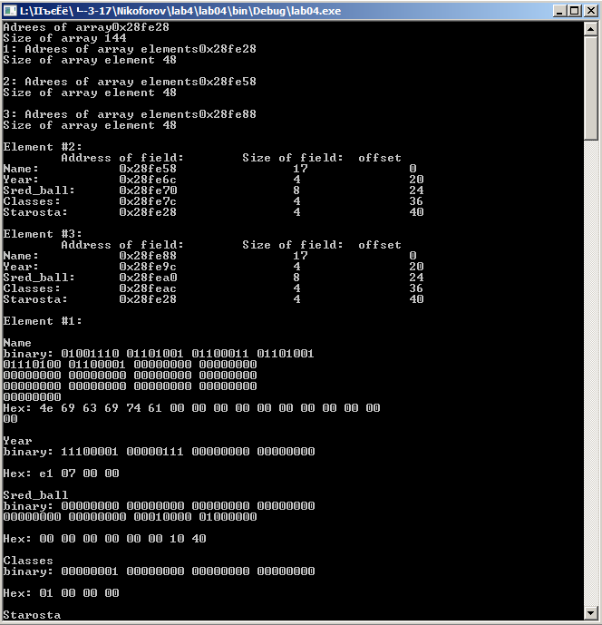

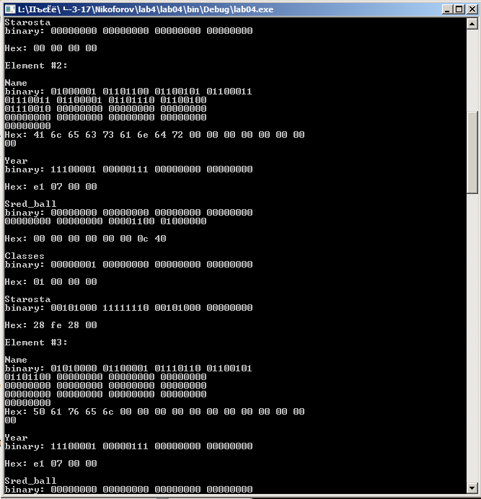

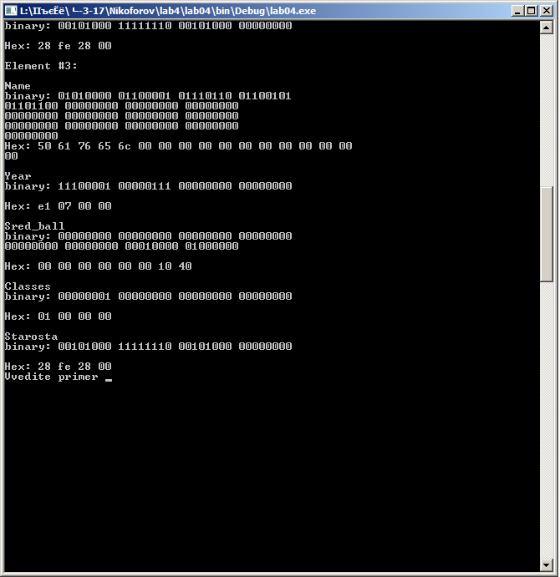

**Адрес массива** :0x28fe28

**Размер массива** : 144

**Адрес первого эл-та массива** : 0x28fe28 (совпадает с основным , так как отсчет идет от начала )

**Размер первого эл-та массива** : 48

**Для элемента номер 2 :**

**Адрес**  **Смещение Размер**  **Шест-ое представление**

**поле год** 0x28fe6c 20 4 e1 07 00 00

**поле имя** 0x28fe58 0 17 41 6c65 63 73 61 6e 64 72 00 00

**поле средний балл** 0x28fe70 24 8 0c40

**поле староста** 0x28fe28 40 4 28 fe 28 00

**поле класс** 0x28fe7c 36 4 01 00 00 00

***Код пункта 4 :***

#include <iostream>

#include <cstdio>

#include <cstring>

using namespace std;

const size_t MAX_SIZE = 256;

const char* separators = " \r\n,.!?:;()-";

const char* forbidden = "*<>?|\"";

const size_t MAX_EXTENSION = 3;

int main ()

{

char text[MAX_SIZE];

cout << "Enter file name: ";

fgets(text, MAX_SIZE, stdin);

char* namefile = text;

while(true)

{

if( strcspn( namefile, forbidden ) == strlen( namefile ) ) ;

else

{

cout << "Wrong format\n";

break;

}

if( strchr(namefile, ':' ) == nullptr ) ;

else

{

char* colon = strchr(namefile,':');

if( colon - namefile + 1 <= 1 )

{

cout << "Wrong format";

break;

}

while( colon != nullptr )

{

if( isalpha( namefile[colon - namefile - 1] ) > 0 &&

namefile[colon - namefile + 1] == '\\')

colon = strchr(colon + 1, ':');

else

{

cout << "Wrong format";

break;

}

}

}

if( strrchr( namefile, '.' ) == nullptr )

{

*(namefile + strlen(namefile) - 1) = '.';

strcat( namefile, "txt" );

}

else

{

char* ext = strrchr( namefile, '.' );

for( int i = 1; ext[i] != '\0'; i ++ )

*(ext + i) = char(tolower(*(ext + i)));

if( strncmp( ext, ".txt", MAX_EXTENSION + 1 ) == 0 );

else

{

cout << "Wrong format";

break;

}

}

break;

}

cout << namefile << "\n" << strstr( "text text apple", "apple" );

FILE* file = fopen(namefile, "r" );

fseek( file, 0, SEEK_END );

long filesize = ftell( file );

char* filedata = new char[filesize];

rewind( file );

fread( filedata, 1, filesize, file );

char line[MAX_SIZE];

cout << "Enter string: ";

fgets(line, MAX_SIZE, stdin);

const char* str = line;

char* filedata2 = filedata;

int k=0;

while (true)

if( strstr( filedata2, str ) != nullptr )

{

k++;

filedata2=strstr(filedata2,str )+1;

}

else

{

break;

}

cout << k;

fclose( file );

delete[] filedata;

return 0;

}